Об организации работы по обеспечению
беспрепятственного доступа инвалидов
и иных маломобильных групп населения
к МАОУ «СОШ № 60» г. Перми

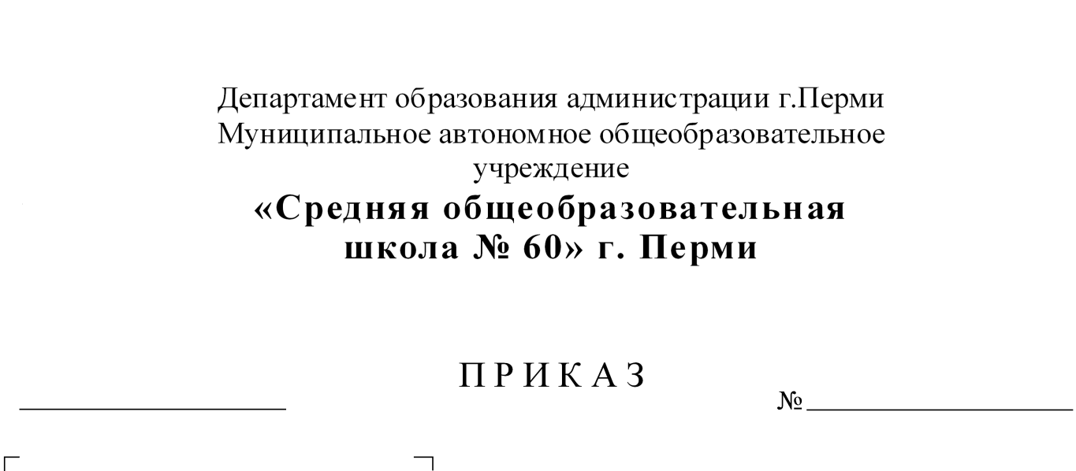
В соответствии с законами Российской Федерации от 24.11.1995 г. № 181-ФЗ «О социальной защите инвалидов в Российской Федерации», от 01.12.2014 г. № 419-ФЗ «О внесении изменений в отдельные законодательные акты Российской Федерации по вопросам социальной защиты инвалидов в связи с ратификацией конвенции о правах инвалидов», закона Пермского края от 04.04.2016 г. № 627-ПК «Об обеспечении беспрепятственного доступа инвалидов и других маломобильных групп населенияк информации, объектам социальной, инженерной и транспортной инфраструктур Пермского края», на основании приказа заместителя главы администрации города Перми-начальника департамента образования от 06.09.2016 г. № СЭД-08-01-09-1106 «Об организации работы по обеспечению беспрепятственного доступа инвалидов и иных маломобильных групп населения к муниципальным образовательным учреждениям, подведомственным департаменту образования администрации города Перми», в целях обеспечения беспрепятственного доступа инвалидов и иных маломобильных групп населения МАОУ «СОШ № 60» г. Перми
СЭД-059-60-01-10-136
17.10.2017

ПРИКАЗЫВАЮ:
- Назначить заместителя директора по АХЧ Любаеву Л.Л. ответственным по вопросам, связанным с обеспечением беспрепятственного доступа инвалидов и иных маломобильных групп населения к зданию/зданиям, части здания ОУ (далее – объект) с закреплением соответствующих обязанностей в должностной инструкции сотрудника.
- Заместителю директора по АХЧ Любаевой Л.Л.:
  - обеспечить беспрепятственный доступ инвалидов к объектам с учетом ограничений их жизнедеятельности;
  - актуализировать паспорт доступности в течение 1 месяца после создания новых условий доступности на объектах.
  - осуществлять проведение ежегодного инструктирования сотрудников об условиях предоставления услуг инвалидам;
- Куратору учебно-воспитательной работы Денисовой Н.А. направить сотрудников школы на обучение по вопросам, связанным с обеспечением беспрепятственного доступа для инвалидов и МГН, предоставления образовательных услуг инвалидам.
- Возложить на дежурных администраторов обязанности оказания помощи инвалидам и иным маломобильным гражданам на объектах (сопровождение инвалидов по зрению и с нарушениями с опорно-двигательного аппарата, оказание помощи инвалидам в преодолении барьеров и т.д.).
- Главному бухгалтеру Толмачевой С.В. включать в план финансово-хозяйственной деятельности расходы по созданию условий беспрепятственного доступа инвалидов и иных маломобильных групп населения к объектам.
- Заместителю директора по УВР Лопатиной Н.В.:
  - обеспечить предоставление образовательных услуг по месту жительства;
  - обеспечить условия по беспрепятственному получению инвалидами образовательных услуг в дистанционном режиме;
  - проводить ежегодно инструктирование сотрудников об условиях предоставления образовательных услуг инвалидам;
- По мере возникновения необходимости и при наличии необходимых документов организовать:
  - допуск в школу собаки-проводника;
  - допуск в школу сурдопереводчика и тифлосурдопереводчика.
- Утвердить должностную инструкцию педагогического работника МАОУ «СОШ № 60» г. Перми по обеспечению доступности объекта и услуг для инвалидов, а так же оказания им помощи в сопровождении к месту получения услуг (общедоступного школьного образования)
- Утвердить алгоритм действий охранника при посещении школы инвалидами.
- Контроль за исполнением настоящего приказа возлагаю на себя.

Директор школы И.А.Елисеева

